Opositores a la apertura de la mina de uranio se reúnen en Boada
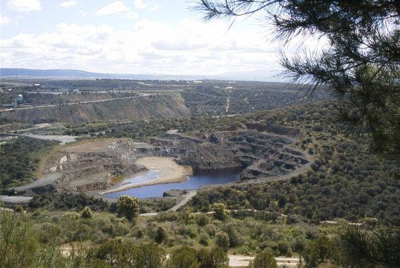
Mina de uranio
Asistirán casi todos los alcaldes de los pueblos de las comarcas de Vitigudino y Ciudad Rodrigo. La empresa Berkeley, propietaria de los derechos de la mina, ha invitado a los ediles a reunirse con ellos el 22 de febrero

Este sábado se celebra en Boada una reunión para informarnos sobre los procesos de una mina de uranio a cielo abierto que se pretende abrir en Retortillo. A ella asistirá el ingenior superior de minas Cesar Ayllon y otras destacadas personas del comité antinuclear de Salamanca y de Ecologistas en acción.
La empresa Berkeley, propietaria de los derechos de la mina, estaba invitada a explicar sus posicionamientos pero ha comunicado por carta que no asistirá. No obstante, ha invitado a los alcalde a reunirse con ellos el 22 de febrero. Pese a ello, a la reunión de este sábado asistirán casi todos los alcaldes de los pueblos de las comarcas de Vitigudino y Ciudad Rodrigo y también el presidente del consejo de administración de Baños de Retortillo.
Quienes se oponen a la reapertura de las minas recuerdan que el Senado ha aprobado por unanimidad pedir al Gobierno una Ley Marco entre el Estado y las administraciones autonómicas que regule la gestión y la conservación del ecosistema de dehesas, ante la situación de riesgo en que se encuentra este hábitat antrópico, creado por el hombre.

De este modo, el Senado insta al Gobierno a promover ante las instituciones europeas la protección del ecosistema de la dehesa; así como a impulsar, apoyar y coordinar junto a las comunidades autónomas afectadas (Andalucía, Extremadura y Castilla y León) la investigación científica y la divulgación de medidas preventivas para frenar, proteger y erradicar el decaimiento forestal.
Así, la que fuera senadora del PP en la Ponencia María Teresa Cobaleda, explicó recientemente que hay que mantener este ecosistema y regenerarlo. Para que la regeneración sea efectiva, además del lucro cesante hay que "poner en valor" los productos que generan, alimentos como el jamón ibérico, la miel, la madera, el corcho o los beneficios que proporciona al medio ambiente, el paisaje o como sumidero de CO2.
También recuerdan que se trata de una zona de turismo termal, incluida en la red de Lugares de Importancia Comunitaria, todos aquellos ecosistemas protegidos con objeto de contribuir a garantizar la biodiversidad mediante la conservación de los hábitats naturales y de la fauna y flora silvestres. También es zona de especial protección para las aves, con la obligación de salvaguardar los hábitats de aves migratorias y ciertas aves particularmente amenazadas

